

**精神文明建设工作简报**

第 一 期

院精神文明建设工作领导小组办公室 2014年3月18日

─────────────────────────

我院开展春季义务植树活动

 3月13日下午，我院开展春季义务植树活动，院领导班子带领师生参加活动，用行动和汗水为校园画上一抹新绿。   
   活动现场，在后期管理处的组织下，同志们热情高涨、干劲十足，刨土坑、栽树苗、培土、浇水，严格按照技术要求，每道工序都做得仔细认真，既提高了劳动效率，又增添了劳动乐趣。经过忙碌的劳动，一百余株小树苗傲然挺立，展现出蓬勃生机，为学院增添了浓浓春意。  
   近年来，我院重视校园绿化美化建设，每年植树节，院领导带头参加植树活动，既提高了广大师生的绿化意识，更为全院师生创造了更加美好的工作、学习和生活环境。

发扬光荣传统，狠抓作风建设--党委书记程智韬为党员干部上党课

为扎实推进党的群众路线教育实践活动深入开展，3月12日下午，党委书记程智韬为中层以上干部和全体党员上了一堂《发扬光荣传统，狠抓作风建设》的党课。省委督导组韩兴阳处长、王占文科长出席了授课活动，院领导李瑞芝、吴承霞、杨明喜、胡朝志、刘存龙、毛润山及中层干部、全体党员聆听了党课辅导。   
     程书记结合学院工作实际和自身学习体会，从党的作风建设发展历程、实践活动的特点要义、如何正确看待“四风”存在问题、照好“四面镜子”等四个方面深刻阐述了加强作风建设的重要性。程书记指出，作风建设要照好“四面镜子”，教学要以学生为中心，管理要以教师为重点，牢固树立宗旨意识，务必解决好学生和教师两个中心问题，把师生的切身利益放到心头、记在心里。   
     程书记提出了四点要求：一是领导班子要起到模范带头作用，带头树立宗旨意识，带头遵守党的纪律章程，切实落实为民务实清廉要求；二是党员干部要树立为民服务的宗旨意识不动摇，解决好“我是谁、为了谁、依靠谁”的辩证关系，坚定立场信念，树立高度责任感和进取心；三是各级行政管理部门要牢固树立服务意识，当好师生的勤务员，做好角色定位；四是广大教职员工要遵循“师德高尚，业务精湛”要求，不但在学业上教好学生，更要在思想上、生活上关心体贴学生，正确的教育和引导学生健康成长。  
    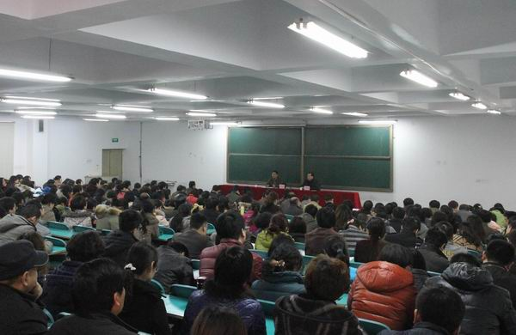

中职教育教学部召开学生座谈会

为及时听取学生对教学和管理方面的意见和建议，为学生创造更为舒适的学习生活环境，3月18号下午，中职教育教学部召开学生座谈会。工会毛润山主席出席会议并为同学们答疑解难。团委副书记张永辉、学生科和教务科部分老师及30名学生代表参加了座谈会。   
   座谈会上，同学们纷纷发表了对教师课堂教学、师生交流互动、课程安排合理性、学生日常管理、宿舍后勤服务等方面的意见和建议，并反映了部分不文明现象屡禁不止的现状。  
 工会毛润山主席耐心地解答了同学们的问题。毛润山主席指出，老师对待学生要像对待亲人一样，时刻为学生着想。对同学们提出的意见和建议，学院相关部门会认真研究，争取早日解决，为学生创造更好的学习生活环境。同时也希望同学们把会议内容传达给每位同学，严格要求自己，提高个人素质，相互友爱，和睦相处，共同打下未来人生的良好基础。

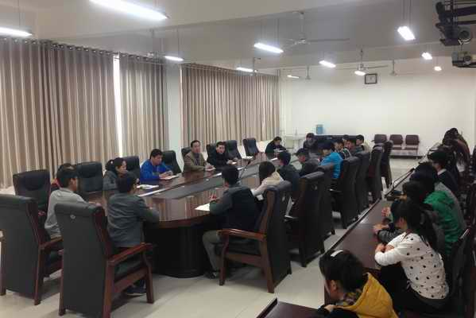

发：学院各部门